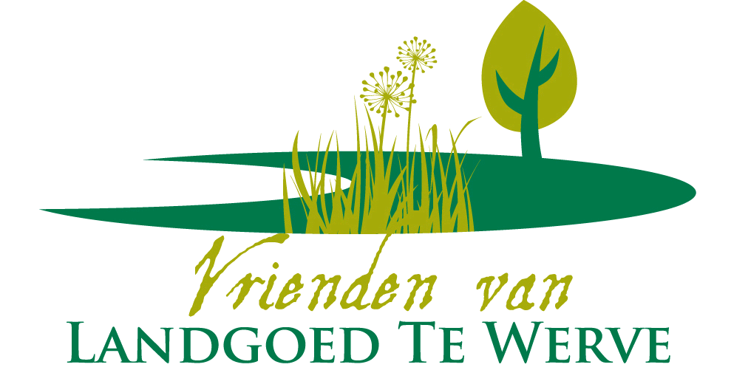
Rijswijk, juli ’26

Nieuwe donateur
Hartelijk dank voor uw aanmelding als donateur van de stichting Vrienden van Landgoed Te Werve. Voor slechts € 22,00 per jaar kunt u met uw hele gezin onbeperkt genieten van 26 hectare natuur en rust, middenin de Randstad. U steunt daarmee tevens de stichting “Vrienden van Landgoed Te Werve” in haar doelstelling om het landgoed goed te onderhouden en te verbeteren. Daarnaast kunt u 2x per jaar gratis deelnemen aan een van de interessante rondleidingen, die verzorgd worden door gepassioneerde vrijwilligers. En of u nu geïnteresseerd bent in cultuurhistorie of in de bijzondere flora en fauna: beiden komen ruimschoots aan bod tijdens deze inspirerende tour over het landgoed.

Iedere euro besteed
Uw bijdrage wordt goed besteed. Geen overhead of onnodige managementkosten. Ieder euro wordt aantoonbaar besteed aan het onderhoud en de instandhouding van de natuur op Landgoed Te Werve.

Huisregels en algemene voorwaarden
Wij verzoeken u vriendelijk om de huisregels (wo. openingstijden) en de algemene voorwaarden goed door te nemen. Deze informatie kunt u vinden op onze website www.vriendenvantewerve.nl.

Hoe werkt het?
U vult het bijgevoegde formulier in. Hiermee machtigt u de stichting tot wederopzegging om uw bijdrage van € 22,00 per jaar te incasseren van uw bankrekening. Indien u akkoord gaat met de algemene voorwaarden en de huisregels, verzoeken wij u een getekend exemplaar te retourneren.

Hierna sturen wij u een digitale toegangspas toe. Deze QR-code geeft u toegang tot het landgoed. Wij kunnen de QR-code scannen vanaf uw mobiele telefoon. Dat is handig, zo kunt u uw toegangspas ook niet vergeten! Wilt u de digitale pas met QR-code toch liever op zak hebben, dan kunt u hem ook printen. Wij scannen bij controle dan de QR-code op deze uitgeprinte versie.
Vergeet in beide gevallen niet om altijd een legitimatiebewijs bij u te hebben. Indien u gedurende het kalenderjaar besluit om donateur te worden, dan worden de kosten in dat eerste jaar, vanaf de eerste van de maand pro rata in rekening gebracht.
Wij danken u hartelijk voor uw bijdrage en hopen dat u veelvuldig zult genieten van de prachtige natuur op Landgoed Te Werve.
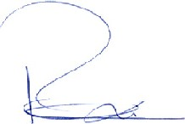
Mirco Cuppens
Bestuur Stichting Vrienden van Landgoed Te Werve

Bijlage: Machtiging incasso

INCASSOFORMULIER

Hierbij machtig ik de Stichting Vrienden van Landgoed Te Werve tot wederopzegging de jaarlijkse donatie van € 22,00 automatisch van onderstaand bankrekeningnummer af te schrijven.

Naam:…………………………………………………………………………………………

Adres::…………………………………………………………………………………………

Postcode:………………………………………………………………………………………

Woonplaats:……………………………………………………………………………………

Telefoonnummer:………………………………………………………………………..........

Emailadres:……………………………………………………………………………………

(IBAN) Bankrekeningnummer::……………………………………………………………..

Betaling : Betreft jaarlijkse donatie

Datum :………………………….

Handtekening :………………………….

U kunt dit formulier opsturen naar onderstaand adres, per e-mail of in de brievenbus deponeren bij de slagboom.
Indien u het niet eens bent met de afschrijving kunt u deze binnen 8 weken laten terugboeken op uw rekening, hiervoor kunt u contact opnemen met uw bank.

Tevens verklaar ik mij akkoord met de huisregels en de algemene voorwaarden van Stichting Vrienden van Landgoed Te Werve. Deze informatie kunt u vinden op onze website www.vriendenvantewerve.nl.

